Capítulo 12. Layout

El diseño de las páginas web habituales se divide en bloques: cabecera, menú, contenidos y pie de página. Visualmente, los bloques se disponen en varias filas y columnas.

Una de las estructuras más comunes es la siguiente:

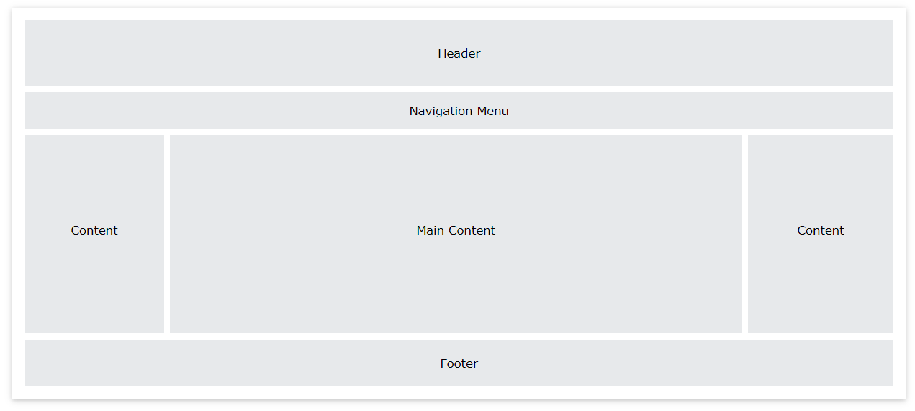

  - Centrar una página horizontalmente

A medida que aumenta el tamaño y la resolución de las pantallas de ordenador, se hace más difícil diseñar páginas que se adapten al tamaño de la ventana del navegador. El principal reto que se presenta con resoluciones superiores a 1024 x 768 píxel, es que las líneas de texto son demasiado largas como para leerlas con comodidad. Por ese motivo, normalmente se opta por diseños con una anchura fija limitada a un valor aceptable para mantener la legibilidad del texto.

Por otra parte, los navegadores alinean por defecto las páginas web a la izquierda de la ventana. Cuando la resolución de la pantalla es muy grande, la mayoría de páginas de anchura fija alineadas a la izquierda parecen muy estrechas y provocan una sensación de vacío.

La solución más sencilla para evitar los grandes espacios en blanco consiste en crear páginas con una anchura fija adecuada y centrar la página horizontalmente respecto de la ventana del navegador. Las siguientes imágenes muestran el aspecto de una página centrada a medida que aumenta la anchura de la ventana del navegador.

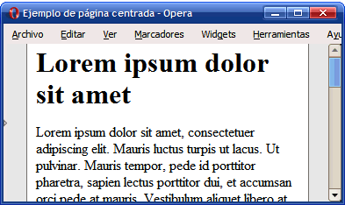
Figura 12.1. Página de anchura fija centrada mediante CSS

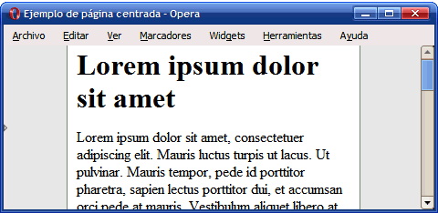
Figura 12.2. Página de anchura fija centrada mediante CSS

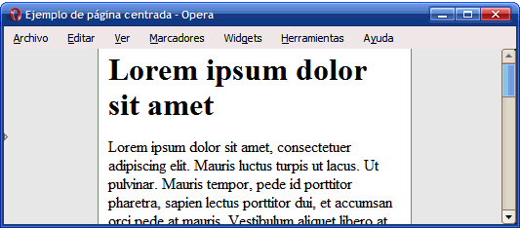
Figura 12.3. Página de anchura fija centrada mediante CSS

Utilizando la propiedad margin de CSS, es muy sencillo centrar una página web horizontalmente. La solución consiste en agrupar todos los contenidos de la página en un elemento <div> y asignarle a ese <div> unos márgenes laterales automáticos. El <div> que encierra los contenidos se suele llamar contenedor (en inglés se denomina wrapper o container):

#contenedor { width: 300px; margin: 0 auto;

}

<body>
<div id="contenedor">
<h1>Lorem ipsum dolor sit amet</h1>
...
</div>
</body>

Como se sabe, el valor 0 auto significa que los márgenes superior e inferior son iguales a 0 y los márgenes laterales toman un valor de auto. Cuando se asignan márgenes laterales automáticos a un elemento, los navegadores centran ese elemento respecto de su elemento padre. En este ejemplo, el elemento padre del <div> es la propia página (el elemento <body>), por lo que se consigue centrar el elemento <div> respecto de la ventana del navegador.

Modificando ligeramente el código CSS anterior se puede conseguir un diseño dinámico o líquido (también llamado fluido) que se adapta a la anchura de la ventana del navegador y permanece siempre centrado:

#contenedor { width: 70%;

margin: 0 auto;
}

Estableciendo la anchura del elemento contenedor mediante un porcentaje, su anchura se adapta de forma continua a la anchura de la ventana del navegador. De esta forma, si se reduce la anchura de la ventana del navegador, la página se verá más estrecha y si se maximiza la ventana del navegador, la página se verá más ancha.

Las siguientes imágenes muestran cómo se adapta el diseño dinámico a la anchura de la ventana del navegador, mostrando cada vez más contenidos a medida que se agranda la ventana.

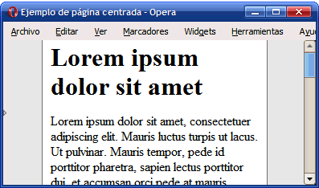
Figura 12.4. Página de anchura variable centrada mediante CSS

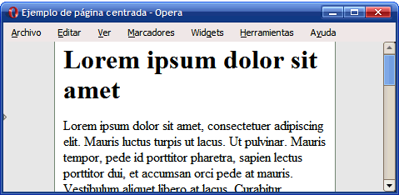
Figura 12.5. Página de anchura variable centrada mediante CSS

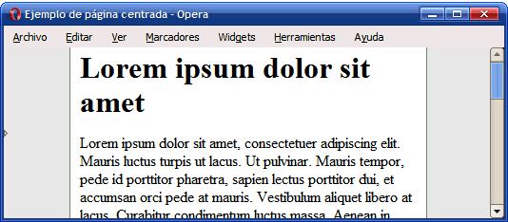
Figura 12.6. Página de anchura variable centrada mediante CSS

  - Centrar una página verticalmente

Cuando se centra una página web de forma horizontal, sus márgenes laterales se adaptan dinámicamente de forma que la página siempre aparece en el centro de la ventana del navegador, independientemente de la anchura de la ventana. De la misma forma, cuando se centra una página web verticalmente, el objetivo es que sus contenidos aparezcan en el centro de la ventana del navegador y por tanto, que sus márgenes verticales se adapten de forma dinámica en función del tamaño de la ventana del navegador.

A continuación se muestra la forma de centrar una página web respecto de la ventana del navegador, es decir, centrarla tanto horizontalmente como verticalmente.

Siguiendo el mismo razonamiento que el planteado para centrar la página horizontalmente, se podrían utilizar las siguientes reglas CSS para centrar la página respecto de la ventana del navegador:

#contenedor { width: 300px; height: 250px; margin: auto;

}

<body>
<div id="contenedor">
<h1>Lorem ipsum dolor sit amet</h1>
...
</div>
</body>

Si el valor auto se puede utilizar para que los márgenes laterales se adapten dinámicamente, también debería ser posible utilizar el valor auto para los márgenes verticales. Desafortunadamente, la propiedad margin: auto no funciona tal y como se espera para los márgenes verticales y la página no se muestra centrada.

  - Estructuras o layouts

    - Header

Un encabezado generalmente se encuentra en la parte superior del sitio web (o justo debajo del menú de navegación superior). A menudo contiene un logotipo o el nombre del sitio web:

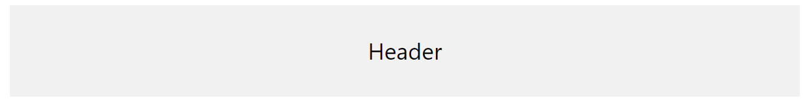

header {
background-color: #F1F1F1;
text-align: center;
padding: 20px;
}

    - Navigation Bar

Una barra de navegación contiene una lista de enlaces para ayudar a los visitantes a navegar por su sitio web:

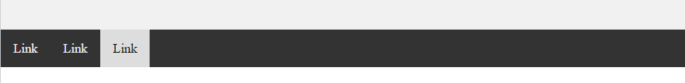
nav {
overflow: hidden;
background-color: #333;
}
nav a {
float: left;
display: block;
color: #f2f2f2;
text-align: center;
padding: 14px 16px;
text-decoration: none;
}
nav a:hover {
background-color: #ddd;
color: black;
}

    - Content

El diseño de esta sección a menudo depende de los usuarios objetivo. El diseño más común es uno (o combinarlos) de los siguientes:

- 1 columna (a menudo se usa para navegadores móviles).
- columnas (a menudo se usa para tabletas y computadoras portátiles).
- Diseño de 3 columnas (solo se usa para escritorios).

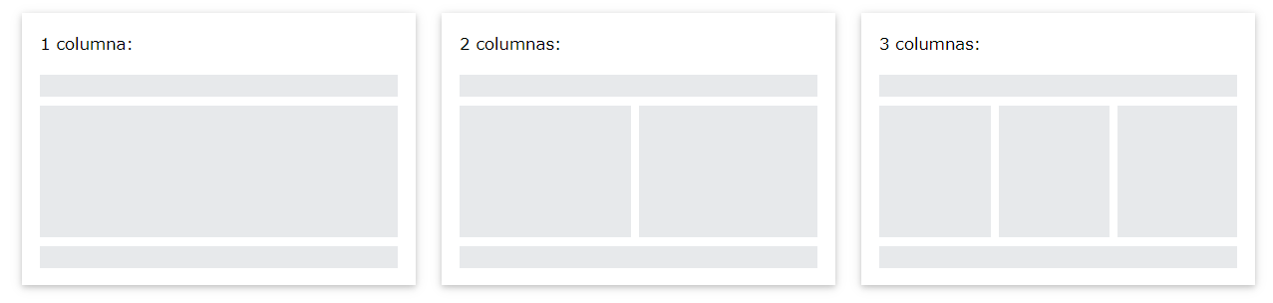

Tener en cuenta las siguientes etiquetas semánticas de HTML5:

El elemento <main> especifica el contenido principal de la página, o sea, de mayor relevancia para el usuario. Por eso es una buena práctica utilizarlos sólo una vez dentro del código.

El elemento <section> representa una parte o una sección de la página. Dentro de la sección, en general, contiene el título seguido del contenido relacionado.

El elemento <article> declara un contenido que es independiente de cualquier otras secciones. Podemos utilizarlos en los contenidos de blog, fórum, artículos de un periódico, comentarios de los usuarios etc. Es una buena práctica atribuir un título para cada etiqueta de <article>.

El elemento <aside> es utilizado para crear un contenido de apoyo o adicional al contenido principal. Es una manera de enfatizar o posicionar un contenido aislado del restante de la página, como una sidebar.

section {
float: left;
width: 33.33%;
padding: 15px;
}

    - Footer

El pie de página se coloca en la parte inferior de su página. A menudo contiene información como derechos de autor e información de contacto:

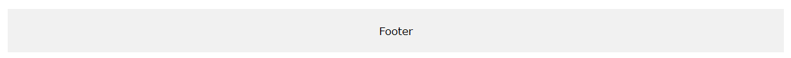

footer {
background-color: #F1F1F1;
text-align: center;
padding: 10px;
}

  - Alturas/anchuras máximas y mínimas

Cuando se diseña la estructura de una página web, se debe tomar la decisión de optar por un diseño de anchura fija o un diseño cuya anchura se adapta a la anchura de la ventana del navegador.

Sin embargo, la mayoría de las veces sería conveniente una solución intermedia: que la anchura de la página sea variable y se adapte a la anchura de la ventana del navegador, pero respetando ciertos límites. En otras palabras, que la anchura de la página no sea tan pequeña como para que no se puedan mostrar correctamente los contenidos y tampoco sea tan ancha como para que las líneas de texto no puedan leerse cómodamente.

CSS define cuatro propiedades que permiten limitar la anchura y altura mínima y máxima de cualquier elemento de la página. Las propiedades son max-width, min-width, max-height y min-height.

max-width  Valores | Anchura máxima  <medida> | <porcentaje> | none | inherit
Se aplica a | Todos los elementos salvo filas y grupos de filas de tablas
Valor inicial | none
Descripción | Permite definir la anchura máxima de un elemento

min-width  Valores | Anchura mínima  <medida> | <porcentaje> | inherit
Se aplica a | Todos los elementos salvo filas y grupos de filas de tablas
Valor inicial | 0
Descripción | Permite definir la anchura mínima de un elemento

max-height  Valores | Altura máxima  <medida> | <porcentaje> | none | inherit
Se aplica a | Todos los elementos salvo columnas y grupos de columnas de tablas
Valor inicial | none
Descripción | Permite definir la altura máxima de un elemento

min-height  Valores | Altura mínima  <medida> | <porcentaje> | inherit
Se aplica a | Todos los elementos salvo columnas y grupos de columnas de tablas
Valor inicial | 0
Descripción | Permite definir la altura mínima de un elemento

De esta forma, para conseguir un diseño de anchura variable pero controlada, se podrían utilizar reglas CSS como la siguiente:

#contenedor {

min-width: 500px; max-width: 900px;
}

Las propiedades que definen la altura y anchura máxima y mínima se pueden aplicar a cualquier elemento, aunque solamente suelen utilizarse para estructurar la página. En general, las propiedades más utilizadas son max-width y min-width, ya que no es muy habitual definir alturas máximas y mínimas.

